Дворникова Галина Витальевна,
учитель физики высшей категории МОУ РСОШ №10
Песчанокопского района Ростовской области.
В настоящее время актуальной является проблема подготовки к ЕГЭ учащихся общеобразовательных школ, достижение уровня компетентности, необходимого как для успешной сдачи экзамена, так и для дальнейшего продолжения образования. Индивидуально-личностный подход, построение учебного занятия на основе современных подходов в обучении, моделирование явлений и процессов при обучении учащихся решению задач различных уровней на занятиях по физике, позволяет достичь более качественного результата. Математическое моделирование позволяет с одной стороны создать учащемуся свою понятную для него модель текста задачи, выделить главное, существенное, на его взгляд, в условии задачи, проявить творчество, а с другой стороны позволяет учителю понять видение данной задачи учеником. Это облегчает анализ затруднений учащихся, возникающих при решении той или иной задачи, позволяет видеть их личностное развитие. Преобразование текста физической задачи учащимися способствует лучшему осмыслению явления либо процесса, представленного в ней, овладению методами решения аналогичных задач. Переход от реальных явлений, процессов к их моделированию и обратный процесс от работы с моделями к их экспериментальной проверке способствуют овладению учащимися теоретическими методами познания, такими как: моделирование, анализ, синтез, абстрагирование, аналогии, рефлексия и др. Работа в группах над созданием общей модели развивает коммуникативные компетенции у школьников, способствует пониманию ими идей субъективности и объективности видения мира. Применение компьютеров и интерактивной доски в учебном процессе расширяет возможности демонстрации различных моделей в динамике, позволяет организовать самостоятельную познавательную деятельность учащихся, способствует овладению учащимися информационно-коммуникативными компетенциями.

Урок по физике «За чашкой чая».

(2-х часовое учебное занятие в 8 классе).
Цели для учителя:
создание условий для: овладения учащимися познавательными и предметными компетенциями, необходимыми для решения задач по теме: «Агрегатные состояния вещества» на доступном для каждого уровне: проводить наблюдения, планировать и выполнять эксперименты, обрабатывать результаты измерений, выдвигать гипотезы, строить модели, устанавливать границы их применимости; применять полученные знания для объяснения природных явлений и процессов, решения практических задач; а также развития у них информационно-коммуникативной и рефлексивной компетенций.
Данное учебное занятие направлено на реализацию требований нового стандарта и концепции личностно-ориентированного обучения. Учебный процесс на занятии организуется так, что в процессе самостоятельной познавательной деятельности, организованной учителем, учащиеся овладевают системой знаний и умений, значимых для ученика, востребованных в повседневной жизни, важных для сохранения окружающей среды и собственного здоровья. Они наблюдают и объясняют физические явления, измеряют физические величины, проводят опыты и экспериментальные исследования, создают знаковые и математические модели, применяют физические знания на практике.
Ход учебного занятия.
Заранее следует подготовить самовар, лёд, воду, чай, каравай, влажные салфетки, спиртовку, электрическую плитку, стеклянные стаканы, термометры, таблицы со значением величин, необходимых для решения задач, интерактивную доску, проектор мультимедиа, ноутбуки (если нет стационарных компьютеров в кабинете), жетоны, на которых написаноы баллы, которые могут заработать в течение урока учащиеся, карточки с задачами.
- Организация начала урока.
Учащиеся садятся за столики по 4 чел (желательно таким образом организовать разноуровневые группы), достают тетради, ручки, карандаши, линейки, учебники.

Мотивация учащихся на учебно-познавательную деятельность.
Учитель сообщает, что целью сегодняшнего занятия является повторение и обобщение ранее изученного, овладение методикой решения задач с помощью графических образов. Далее он сообщает о том, что урок будет проходить в форме беседы и что ему хотелось бы, чтобы сегодня мы обратили внимание на явления, которые часто наблюдаем в повседневной жизни, но не всегда задумываемся об их физическом содержании.
- Актуализация имеющихся знаний и умений, выявление пробелов и их коррекция.
Появляется бабушка с горячим караваем и говорит о том, что хлеб мягкий, но очень тяжёлый, гораздо тяжелее, чем остывший. Задает вопрос: почему горячий хлеб тяжелее или ей это только кажется от усталости, ведь много труда было вложено в каравай? Учащиеся по очереди предлагают свои варианты ответов. На этом и последующих этапах урока учителю следует не оценивать правильность или неправильность ответа, а, выслушав все точки зрения, помочь учащимся обобщить их или с помощью задаваемых им вопросов прийти к правильному ответу. (Ответ. Пока хлеб остынет, некоторое количество воды испарится, часть энергии будет израсходована на испарение и масса хлеба уменьшится).
Бабушка предлагает всем выпить чая с караваем и вареньем, спрашивает какое минимальное количество топлива (газа, угля) необходимо затратить, чтобы нагреть чай для всех путешественников при условии, что потери тепла, отданного окружающему воздуху, сахару, кружке мы не будем учитывать (рассчитываем на доске количество теплоты, необходимое на нагревание чая по формуле Q=сm(t₂-t₁), m=0,2 кг, с=4200Дж/(кг⁰С), t₂=100^{о}С, t₁=20^{о}С, затем рассчитываем массу топлива по формуле m=Q/q, где q- удельная теплота сгорания угля либо газа). На данном этапе урока задача решается в ходе совместного обсуждения в большой группе – классе. Одному учащемуся предлагается записывать решение на интерактивной доске. Затем учитель сохраняет его на тот случай, если возникнут затруднения при решении задач в дальнейшем.
Далее бабушка говорит о том, что когда она наливает чай в стакан, то обязательно кладёт в него металлическую ложку, как учила её мать. Затем она просит помочь ей разобраться в том, зачем это нужно делать? Учащиеся предлагают различные варианты решения (ложка, нагреваясь, путём теплопроводности «забирает» часть тепла у воды, в результате чего понижается температура жидкости).
После этого бабушка интересуется тем, как рассчитать количество теплоты, переданное ложке (взяв из таблицы удельную теплоёмкость металла с, определив массу ложки m с помощью весов, приняв первоначальную температуру ложки t₁ равной температуре в классе и измерив температуру воды в которую опущена ложка t₂, учащиеся в парах рассчитывают требуемое количество теплоты по формуле Q=сm(t₂-t₁) или применяют эту формулу для расчёта количества теплоты, отданного при охлаждении воды от температуры 100^{о}С до температуры смеси, учащиеся сами думают, каким способом будут решать задачу, учитель может им помочь с помощью задаваемых вопросов только в случае возникновения у них затруднений). Затем бабушка задаёт вопрос о том, почему в горячем чае сахар растворяется быстрее, чем в холодном? (быстрее движутся молекулы и больше между ними промежутки, чем в холодном). Потом бабушка озадаченно говорит о том, что раньше чай у неё закипал быстрее, нежели сегодня и просит объяснить почему? (в бабушкином чайнике образовалась накипь, на нагревание которой затрачивается дополнительное количество теплоты). Затем она просит дать совет, какие дрова ей лучше приобрести на зиму сосновые или берёзовые, если цена кубометра берёзовых дров равна цене кубометра сосновых? (плотность берёзы больше, чем сосны, поэтому масса кубометра берёзовых дров будет больше и они дадут больше тепла, несмотря на то, что теплота сгорания сосновых дров больше, чем берёзовых). Далее бабушка рассказывает о том, что однажды у неё в кастрюле кипела вода, в ней варился картофель. Она увеличила подачу газа в 3 раза, но картофель быстрее не сварился. Почему? (увеличение скорости подачи энергии ускорило выкипание воды из кастрюли, а не время приготовления картофеля, так как температура кипящей воды не изменяется). Почему яблочный пирог долго остаётся горячим? (в яблоках имеется много влаги, а жидкость имеет большую теплоёмкость).
В ходе дискуссии учащиеся высказывают свои мнения, обсуждают возникшие у них варианты решений, сравнивают полученные результаты, анализируют возникающие погрешности, а учитель контролирует правильные и успешные познавательные действия учеников, помогает им в случае возникновения затруднений.
Затем учитель проводит физкультминутку (под музыку), предлагает учащимся изобразить с помощью различных танцевальных движений характер движения молекул в различных агрегатных состояниях вещества. Затем учащимся необходимо продемонстрировать видео, которое может быть взято, например, из коллекции ЦОР, об особенностях строения и характере движения молекул. После этого можно задать вопрос о том, зачем на упаковках продуктов питания указывается их энергетическая ценность? (чтобы питание было сбалансированным, поглощая пищу, мы потребляем содержащуюся в ней энергию, работая, мы её расходуем, вся неизрасходованная энергия запасается в жировом слое).
Во время беседы можно предложить нескольким учащимся пройти тест на сайте www.radik.web-box.ru/Tests/Fiz.
III. Усвоение новых способов действий.
Учащимся предлагается сесть за столики, где находится оборудование и в группах по 3-4 человека провести эксперимент по нагреванию, затем плавлению льда, нагреванию получившейся воды, её испарению, нагреванию пара, затем пронаблюдать и изобразить обратные процессы, постоянно производя измерение температуры, заполнить таблицу 1.
Таблица 1.
 | 1 этап | 2 этап | 3 этап | 4 этап | 5 этап | 6 этап
Как изменялась температура вещества?
Каково агрегатное состояние вещества?
Какой происходит процесс?
Как изменяется внутренняя энергия?
После обсуждения полученных результатов учащимся предлагается построить график данного процесса. При таком подходе устраняется трудность представления целостного процесса, происходящего с веществом, необходимого учащимся для решения задач на составление уравнения теплового баланса.
Затем учащимся следует предложить изобразить знаковые модели проведённого эксперимента, созданные модели должны демонстрировать изменение температуры, структуры вещества, затрачивается или выделяется в происходящем процессе энергия. Затем на интерактивной доске графически изображаем процессы, соотносим график со знаковыми моделями, осуществляем подбор необходимых формул (математических моделей) для расчёта энергии, составляем уравнение теплового баланса. На основе индивидуальных моделей, на интерактивной доске строим обобщённую, понятную всем модель, которая в дальнейшем будет применена при решении различных типов задач. Эту модель следует сохранить. При возникших затруднениях с помощью задаваемых вопросов следует помочь учащимся внести коррективы в созданную модель, чтобы она с одной стороны осталась понятна всем учащимся, а с другой была, как можно более приближена к действительности.
Рис.1.
Графическое изображение процессов может быть таким как показано на рис.1
Рис.2.
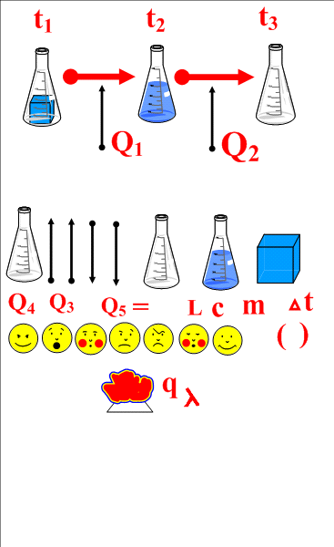
Затем учитель предлагает учащимся проанализировать модель, изображённую на интерактивной доске (Рис.2.) и ответить на вопрос о том, возможен ли такой процесс? (нет, так как в модели не разделены фазовые переходы плавления, парообразования с процессом нагревания). Затем одному из учащихся предлагается устранить ошибки в модели, если возникают затруднения, то класс оказывает помощь. В заключение, с целью осуществления рефлексии на данном этапе учебного занятия, учащимся предлагается выбрать «смайлик», изображённый на интерактивной доске, наиболее точно отражающий их чувства (такие же смайлики находятся и у них на партах), и прикрепить его на стакан с чаем, а тем, кто работал у доски поместить, например, в правый верхний угол выбранного «смайлика» на интерактивной доске.

Рис. 3.
Потом по схеме повторяем возможные фазовые переходы (Рис. 3).

Первичная проверка освоения учащимися метода графических образов.

Учащимся предлагается в группах по 4 человека решить по выбору задачи с применением программы SMART:

Задача 1 (7 баллов).
Ко дну калориметра прикреплён плоский нагревательный элемент, над которым находится тонкий слой льда. После того, как нагревательный элемент включили на время τ₁, лёд нагрелся на Δt=2°C. Какое время τ₂ может потребоваться для увеличения температуры содержимого калориметра ещё на Δt=2°C?
Потерями теплоты в окружающую среду и теплоёмкостью калориметра можно пренебречь. Процесс теплообмена внутри калориметра можно считать достаточно быстрым. Удельная теплоёмкость льда c₁=2,1кДж/(кг∙°C), воды c₂=4,2кДж/(кг∙°C), удельная теплота плавления льда λ=330кДж/кг.
Решение
После первого нагревания (в зависимости от конечной температуры льда) возможны следующие предельные варианты.
1. Если получился лёд при температуре меньшей −2°C, то на повторный нагрев понадобится столько же теплоты и времени, сколько было затрачено на первый, а именно:
(1)
2. Если получился лёд при температуре 0°C, тогда сначала придётся его расплавить, а затем нагреть полученную воду на 2°C, то есть затратить Q₁=mλ+mc₂δt теплоты. Подставляя значение m из (1), найдём
Искомое время нагревания лежит в диапазоне τ₁<τ₂<80,6τ₁.

Задача 2 (5 баллов).
В электрический чайник налили воду. Через 10 минут вода закипела. Через какое время она вся выкипит?
Решение.
1. Количество теплоты, израсходованное на нагревание воды можно рассчитать по формуле:
Q₁=cm(t₂-t₁),
а количество теплоты, затраченное на испарение той же массы воды по формуле:
Q₂=Lm.
2. Найдем отношение Q₂ к Q_{1:}
Q₂/Q_{1 :}= L /(c(t₂-t₁)).
3. Будем считать, что количество теплоты, получаемое водой в единицу времени постоянно. Тогда время, затраченное на парообразование воды, будет во столько раз больше времени, затраченному на её нагревание во сколько раз Q₂ больше чем Q₁. Значит его можно рассчитать по формуле:
τ₂= τ₁L//(c(t₂-t₁)).

Задача 3 (3 балла).
Какое количество теплоты поглощается при обращении в пар эфира массой 3г., взятого при температуре кипения?
Решение.
Q=Lm.
Прежде чем производить расчёты следует перевести массу m в кг. Значение L следует взять из таблицы.

Заработанные баллы учащиеся делят между членами команды в зависимости от вклада каждого в решение задач, учитель выдаёт им жетоны.

Закрепление и контроль знаний и способов действий.
На данном этапе занятия учащиеся работают индивидуально, а затем в парах над решением задач записанных на карточках, изготовленных в форме сладостей к чаю, применяя метод графических образов и программу SMART на ноутбуках. При выборе задач следует учитывать индивидуально-личностные особенности учащихся (уровень сформированных знаний и умений), давать им свободу выбора уровня сложности. Учитель вначале предлагает учащимся решить задачу самостоятельно и поставить себе за решение определённое количество баллов, затем обсудить решение в парах и «начислить» друг другу баллы, после этого проверяет правильность выполнения задач и начисляет ученикам своё количество баллов. Заработанные баллы выдаются учащимся жетонами.
Задача 1 (5 баллов).
В калориметр, содержащий лёд массой 100г при 0^{о}С, впустили пар при 100^{о}С. Сколько воды окажется в калориметре после того, как весь лёд растает?
Рис. 4.
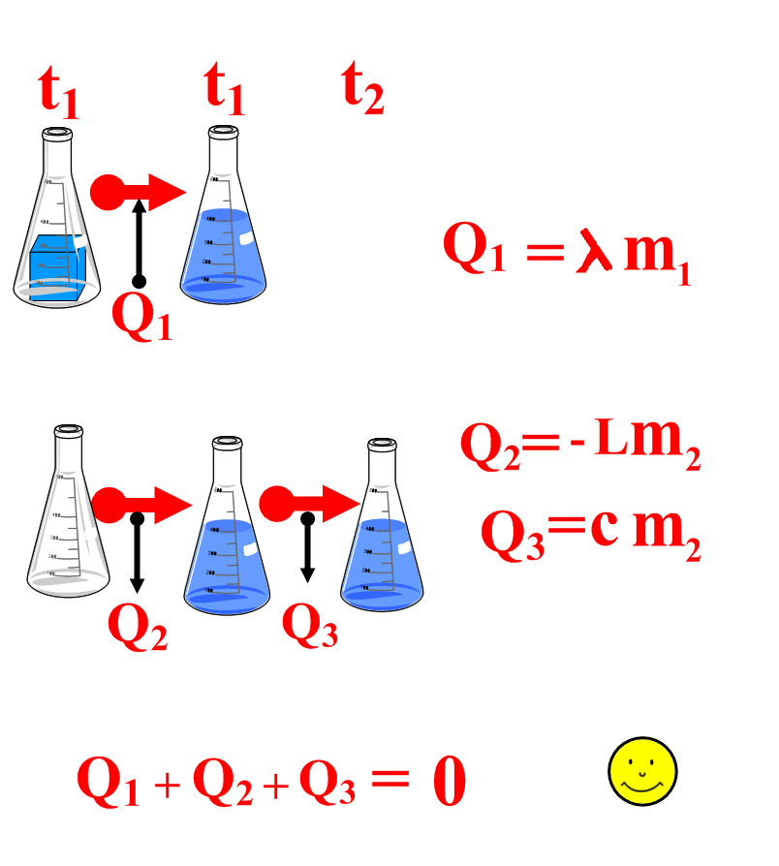

Задача 2. (5 баллов)
До какой температуры нужно нагреть стальной кубик, чтобы, будучи поставленным на лёд при температуре 0^{о}С, он полностью в него погрузился?
Задача 3 (5 баллов).
Для охлаждения 200г сока в стакан бросают поочерёдно кусочки льда массой 5г при температуре 0^{о}С. Сколько кусочков льда нужно бросить в стакан, чтобы охладить сок до температуры 20^{о}С? Начальная температура сока 30^{о}С, считать удельную теплоёмкость сока равной удельной теплоёмкости воды.
Задача 4 (4 балла).
Смешали 2кг воды, находящейся при температуре 15^{о}С, и 3кг воды, находящейся при 40^{о}С. Чему равна температура смеси?
Задача 5 (3 балла).
Лёд плавал в воде. Какая масса льда растаяла, если этой системе сообщили 0,25 МДж теплоты?
Задача 6 (4 балла).
Лёд массой 5кг, находящийся при температуре 0^{о}С, получает тепло, необходимое для плавления, по 1,65 10⁵Дж в секунду. Сколько времени понадобится для плавления льда? Потерями энергии пренебречь.
Задача 7 (5 баллов).
В медном сосуде массой 400г находится вода массой 500г при температуре 40^{о}С. В воду бросили кусок льда при температуре -10^{о}С. Когда установилось тепловое равновесие, остался нерасплавленный лёд массой 75г. Определите начальную массу льда.
Задача 8 (5 баллов).
Сколько водяного пара, температура которого 100^{о}С, надо ввести в медный калориметр массой 200г, в котором находится снег массой 300г при температуре –20⁰С для того, чтобы весь снег растаял?
Задача 9 (4 балла).
Удельная теплота плавления свинца 2,5 10⁴Дж/кг. Если всю теплоту, выделившуюся при кристаллизации 5кг свинца, передать воде, находящейся при 0^{о}С, то какую массу воды можно будет довести до кипения?
Задача 10 (4 балла).
Термос объёмом 1,5л заполнили кипятком. Через сутки температура воды понизилась до 75^{о}С. На сколько кДж изменилась внутренняя энергия воды?
Задача 11 (3 балла).
Охлаждаясь в воде на 2^{о}С, нагретый камень передаёт ей 4,2кДж энергии. Масса камня 5кг. Чему равна удельная теплоёмкость камня?
Задача 12 (3 балла).
При кристаллизации серебра выделяется энергия 3,5кДж, если серебро берётся при температуре плавления. Какова масса серебра?
Задача 13. (4 балла).
Сколько бензина нужно сжечь, чтобы изменить температуру воды массой 1кг от 14 до 50^{о}С, если вся теплота, выделяемая керосином, пойдёт на нагревание воды?
Задача 14 (4 балла).
Какую массу воды можно будет нагреть до 100^{о}С, если всё тепло, переданное при сгорании 5кг бензина, передать воде, находящейся при 0^{о}С?
Задача 15 (4 балла).
До какой температуры нагреется вода, если вся теплота, выделяемая при сжигании каменного угля массой 0,5кг, пойдет на её нагревание? Начальная температура воды 10^{О}С, объём 100л.
Задача 16 (4 балла).
Сколько кипятка надо налить в сосуд с 10кг льда, находящегося при 0^{о}С, чтобы расплавить лёд, не меняя его температуру? Теплоёмкостью сосуда и потерями тепла пренебречь.
Задача 17 (4 балла).
Какое количество теплоты пошло на приготовление в полярных условиях питьевой воды изо льда массой 5 кг, взятого при температуре –20^{о}С, если температура воды равна 15^{о}С?
Задача 18 (3 балла).
Сколько энергии выделяется при кристаллизации свинца массой 0,1кг, взятого при 327^{о}С?
Задача 19 (3 балла).
Сколько энергии израсходовано при обращении в пар спирта массой 2г., взятого при температуре кипения?
Задача 20 (4 балла).
Термос объёмом 0,5л. заполнили кипятком. Через сутки температура воды понизилась до 65^{о}С. На сколько кДж изменилась внутренняя энергия воды?
Задача 21 (4 балла).
Сколько спирта нужно сжечь, чтобы получить столько же энергии, сколько её выделяется при сгорании бензина объёмом 3м³?
Задача 22 (2 балла).
Какое количество теплоты потребуется для обращения в воду льда массой 3кг, взятого при 0^{о}С?
Задача 23 (2 балла).
Какое количество теплоты выделяется при конденсации водяного пара массой 1г?
Задача 24 (4 балла).
Смешали бензин объёмом 1,5л и спирт объёмом 0,5л. Какое количество теплоты выделится при полном сгорании этого топлива?

Задача 25 (4 балла).
В железной коробке массой 300г мальчик расплавил 100г олова. Какое количество теплоты пошло на нагревание коробки и плавление олова, если начальная температура их была равна 32^{о}С?
Задача 26 (4 балла).
Свинцовая деталь массой 100г охлаждается от 427^{о}С до температуры плавления, отвердевает и охлаждается до 27^{о}С. Какое количество теплоты передаёт деталь окружающим телам?
Задача 27 (5 баллов).
При изготовлении льда в домашнем холодильнике потребовалось 5 мин, для того чтобы охладить воду от 4 до 0^{о}С, и ещё 1ч 40мин, для того чтобы она превратилась в лёд при 0^{о}С. Чему равна удельная теплота плавления льда?
Задача 28 (4 балла).
В углубление, сделанное во льду, вливают свинец. Сколько было влито свинца, если он остыл до 0^{о}С и при этом растопил 270г льда? Начальная температура льда 0^{о}С, свинца 400^{о}С.
Задача 29 (2 балла).
Какое количество теплоты необходимо затратить, чтобы нагреть 100кг кирпича от 10 до 40^{о}С?
Задача 30 (4 балла).
При сгорании сырых дров содержащаяся в них влага нагревается и превращается в пар. На сколько меньше энергии будет получено в результате сгорания сырых дров массой 6 кг, если треть их массы составляет вода температурой 0^{о}С?
Задача 31 (3 балла).
К каждой из нижеперечисленных ситуаций начертите график, который, по вашему мнению, отражает характер изменения температуры тела: а) яйцо положили в кастрюльку, чтобы сварить его "вкрутую"; б) последние остатки воды выкипели в забытом на плите чайнике; в) под лучами Солнца воздух на улице нагревается все сильнее; г) купленное мороженое начинает таять.
Задача 32 (3 балла).
Имеются три ситуации: а) в калориметр с замороженной ртутью бросили несколько кусочков тающего льда; б) в пробирку налили эфира и поставили в калориметр с горячей водой; в) в калориметр с малым количеством холодной воды влили расплавленное олово. Какой из графиков соответствует каждой из этих ситуаций?

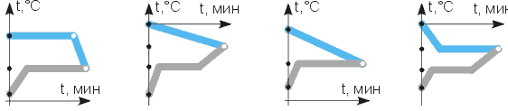
Задача 33 (3 балла).
К каждой из ниже перечисленных ситуаций подберите график, который наиболее верно отражает происходящие с веществом процессы: а) медь нагревают и плавят; б) цинк нагревают до 400 °С; в) плавящийся стеарин нагревают до 100 °С; г) железо, взятое при 1539 °С, нагревают до 1600 °С; д) олово нагревают от 100 до 232 °С; е) алюминий нагревают от 500 до 700 °С.
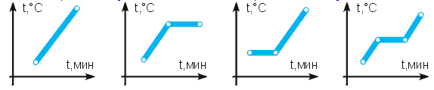
Задача 34 (3 балла).
На графике отражены наблюдения за изменением температуры двух кристаллических веществ. Ответьте на вопросы:
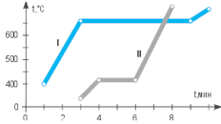
а. В какие моменты времени началось наблюдение за каждым веществом? Сколько времени оно длилось?
б. Какое вещество начало плавиться раньше? Какое вещество расплавилось раньше?
в. Укажи температуру плавления каждого вещества. Назови вещества, графики нагревания и плавления которых изображены.

Подведение итогов работы, рефлексия.
Учащиеся дают себе самооценку, анализируют, что им необходимо дома повторить, на что обратить внимание при решении задач, причины их успехов и неудач. Затем учитель совместно с учащимися подсчитывают «заработанные» каждым учеником баллы и определяют, какая отметка будет выставлена в журнал.

Домашнее задание.
Задание 31 (5 или 6) на стр 109, 33 (2 или 5) на стр. 117 (Пурышева Н.С. Физика. 8 кл.).

Чаепитие.
ЛИТЕРАТУРА.
- Атаманская М.С. Компетентностный подход в школьном физическом образовании. //Физика в школе , 2009.-№6.- С. 28-33.
- Бондаревская Е.В. Личностно ориентированное образование: опыт разработки парадигмы./Е.В. Бондаревская - Ростов н/Д, 1997. – 28с.
- Важеевская Н.Е. Гносеологические основы науки в школьном физическом образовании: Автореф. дис…докт. пед. наук /Н.Е. Важеевская.– М., 2002. – 37с.
- Кабардин О.Ф. и др. Задания для итогового контроля знаний учащихся по физике в 7-11 классах средней школы: Дидакт. Материал./ О.Ф. Кабардин, С.И. Кабардина, В.А. Орлов.- М.: Просвещение, 1994.- 224с.
- Ланге В.Н. Физические парадоксы и софизмы. –М.: Просвещение. 1967. – 123с.
- Лукашик В.И. Сборник задач по физике для 7-9 классов общеобразовательных учреждений/ В.И. Лукашик, Е.В. Иванова.- 14-е изд. – М.: Просвещение, 2001. – 224с.
- Лукашик В.И. Физическая олимпиада в 6-7 классах. Пособие для учащихся. М., Просвещение, 1976.- 144с.
- Перельман Я.И. Занимательная физика.- М.: Наука, 1976.- 272с.
- Пурышева Н.С. Физика. 8 кл.: учеб. для общеобразоват. учреждений/ Н.С. Пурышева, Н.Е. Важеевская.- 5-е изд., испр. – М.: Дрофа, 2009.- 255с.
- Пурышева Н.С. Дифференцированное обучение физике в средней школе /Н.С. Пурышева. – М.: Прометей, 1993. – 161с.
- Сериков В. В. Личностный подход в образовании: феномен, концепция и технологии: монография. – Волгоград: Перемена, 2000. - 150с.
- Сухлоев М.П. Разработка интерактивных заданий в редакторе «NOTEBOOK» для использования на интерактивной доске SMART и без нее /Информационные технологии в образовании – 2008. Сборник научных трудов участников VII научно-практической конференции-выставки 30 -31 октября 2008 г. – Ростов н/Д, 2008. С. 87.
- Сухлоев М.П. Продуктивизация знаний средствами информационных технологий. ito.edu.ru/2006/Rostov/II.html.
- Россинская С.А., Чиркова Е.И. Использование электронных средств в обучении математике. ito.1gb.ru/members/255/.
- Россинская С.А. Использование информационных технологий в обучении на курсах повышения квалификации учителей. ito.edu.ru/2006/Rostov/III.html.
- Физика. 7-9 классы. Тематические тесты. Подготовка к ГИА-9: / Л.М. Монастырский, А.С. Богатин, Ю.А. Игнатова; под ред. Л.М. Монастырского - Ростов н/Д: Легион, 2010.- 176с.
- Физика. 9 класс. Подготовка к ГИА-2011: учебно-методическое пособие/ Монастырский Л.М. и др; под ред. Л.М. Монастырского.- Ростов н/Д: Легион – М, 2010.- 208с.
- Физика. Всероссийские олимпиады. Вып.2/ под ред. С.М. Козела, В.П. Слободянина. – М.: Просвещение, 2009. – 112с.
- www.radik.web-box.ru/Tests/Fiz.
- somit.ru/index2009.htm.
- festival.1september.ru/articles/504660/.
- http://school-collection.edu.ru/.

